PROTOCOLO CLÍNICO PARA LA SOSPECHA, DIAGNÓSTICO Y TRATAMIENTO DE GLAUCOMA



 | NOMBRE | CARGO | FECHA
ELABORÓ | Jhean Marcello Ríos Franco | Especialista Oftalmología | 08/05/2026
REVISÓ | Leidy Yibeth Toledo Rojas | Referente de GPC y protocolos | 14/05/2026
APROBÓ | Karin Milena Gamba F. | Subgerente científica | 20/05/2026

CONTENIDO
1. INTRODUCCIÓN 3
2. OBJETIVOS 3
2.1. Objetivo General 3
2.2. Objetivos Específicos 3
3. ENFOQUE DIFERENCIAL 4
4. TÉRMINOS Y DEFINICIONES 6
5. Desarrollo de la guía 7
5.1. Manejo del paciente por Oftalmología General 7
6. MARCO LEGAL 9
7. BIBLIOGRAFÍA 10
8. CONTROL DE CAMBIOS 11

INTRODUCCIÓN
El glaucoma constituye una de las principales causas de ceguera irreversible a nivel mundial y representa un importante problema de salud pública debido a su curso crónico, progresivo y frecuentemente asintomático en estadios iniciales. La detección temprana, el diagnóstico oportuno y el manejo adecuado permiten disminuir el riesgo de progresión del daño del nervio óptico y de la pérdida funcional del campo visual, impactando positivamente la calidad de vida de los pacientes y reduciendo la discapacidad visual asociada.
En el marco del Sistema Obligatorio de Garantía de la Calidad en Salud (SOGCS) y del Sistema Único de Habilitación, el Hospital Regional de Moniquirá E.S.E. reconoce la necesidad de contar con documentos institucionales que orienten la atención integral, estandaricen la práctica clínica, fortalezcan la seguridad del paciente y respalden la toma de decisiones basadas en la mejor evidencia científica disponible.
El presente Protocolo Clínico para la Sospecha, Diagnóstico y Tratamiento del Glaucoma fue elaborado con base en la revisión y adaptación de recomendaciones provenientes de guías nacionales e internacionales y literatura científica actualizada. Durante el proceso de elaboración se identificó que las guías disponibles de glaucoma de la Sociedad Colombiana de Oftalmología no cuentan con actualización reciente, y adicionalmente no fue posible realizar un proceso completo de evaluación metodológica mediante la herramienta AGREE II. Por tal motivo, se optó por adoptar y adaptar recomendaciones clínicas vigentes y aplicables al contexto institucional, priorizando evidencia actualizada y lineamientos internacionales reconocidos para orientar la práctica clínica del servicio de oftalmología.
Este protocolo orienta al personal asistencial en la identificación de pacientes con sospecha de glaucoma, el abordaje diagnóstico, el seguimiento clínico y paraclínico, el control de la presión intraocular, la instauración del tratamiento y los criterios de remisión a subespecialidad. Asimismo, constituye un soporte técnico-científico para la atención integral del paciente, favorece la continuidad del cuidado y contribuye al cumplimiento de los estándares de calidad y la normatividad vigente en Colombia.

OBJETIVOS

Objetivo General
Establecer los lineamientos institucionales para la detección, diagnóstico, seguimiento y manejo integral del paciente con sospecha o diagnóstico confirmado de glaucoma, con el fin de estandarizar la atención clínica, prevenir la progresión del daño del nervio óptico y contribuir al cumplimiento de los estándares de calidad y normatividad vigente en el Sistema de Salud colombiano.

Objetivos Específicos

- Identificar oportunamente a los pacientes con sospecha de glaucoma mediante la evaluación clínica integral, medición de la presión intraocular y valoración del nervio óptico.
- Definir los criterios diagnósticos, seguimiento y uso de ayudas diagnósticas para el abordaje integral del paciente con sospecha y/o diagnóstico de glaucoma.
- Estandarizar el manejo médico inicial y los criterios de remisión a especialidad/subespecialidad o manejo quirúrgico.
- Orientar el seguimiento periódico y la evaluación de la progresión de la enfermedad, con el fin de prevenir el deterioro visual irreversible.

ALCANCE
El presente aplica al personal asistencial, médicos especialistas, médicos generales, personal de enfermería y demás profesionales involucrados en la atención integral del paciente con sospecha o diagnóstico de glaucoma. El protocolo orienta las actividades relacionadas con la identificación temprana de factores de riesgo y signos de alarma, la evaluación clínica inicial, el abordaje diagnóstico, el seguimiento clínico y paraclínico, el manejo médico inicial y los criterios de remisión a subespecialidad o manejo quirúrgico, según la condición clínica del paciente y la capacidad resolutiva institucional.
Está dirigido a la atención de pacientes adultos con sospecha o diagnóstico confirmado de glaucoma en los diferentes niveles de atención ofertados por la institución, promoviendo una atención segura, continua, basada en evidencia y enfocada en la prevención de la progresión de la enfermedad y del deterioro visual irreversible.

METODOLOGÍA

4.1 Preguntas PICO
Para la elaboración del presente protocolo se formularon preguntas orientadoras enfocadas en los principales aspectos relacionados con la sospecha, diagnóstico, seguimiento y tratamiento del glaucoma, teniendo en cuenta las necesidades identificadas en la práctica clínica institucional y las situaciones de mayor frecuencia en la atención oftalmológica. Entre las preguntas abordadas se incluyeron:
- ¿Cuáles son los principales factores de riesgo, signos clínicos y hallazgos oftalmológicos que deben orientar la sospecha de glaucoma?
- ¿Cuáles son las ayudas diagnósticas más útiles para confirmar el diagnóstico y evaluar la progresión del glaucoma, incluyendo tonometría, valoración del nervio óptico, campos visuales, paquimetría y tomografía de coherencia óptica?
- ¿Cuál es el manejo médico inicial más adecuado para el control de la presión intraocular según el tipo de glaucoma y las características clínicas del paciente?
- ¿Cuáles son los criterios de seguimiento, progresión y remisión a subespecialidad o manejo quirúrgico en pacientes con glaucoma?

4.2 Búsqueda y selección de la literatura
Para la elaboración de este protocolo se realizó una búsqueda narrativa y revisión de literatura científica durante los meses de abril y mayo, enfocada en el abordaje diagnóstico y terapéutico del glaucoma y en las principales necesidades identificadas en la atención de pacientes del Hospital Regional de Moniquirá E.S.E.
Inicialmente, se revisaron las recomendaciones disponibles de la Sociedad Colombiana de Oftalmología como referente nacional para el manejo del glaucoma. Sin embargo, durante el proceso de revisión se identificó que algunos lineamientos y recomendaciones disponibles no contaban con actualización reciente frente a la evidencia internacional actual. Adicionalmente, por limitaciones metodológicas y de disponibilidad documental, no fue posible realizar un proceso completo de evaluación y adopción formal de guías mediante la herramienta AGREE II.
Por este motivo, se procedió a realizar una revisión complementaria de guías internacionales, consensos de expertos, revisiones sistemáticas y artículos científicos relacionados con glaucoma y sospecha de glaucoma, priorizando literatura reciente, aplicabilidad clínica y pertinencia para el contexto institucional. La búsqueda se realizó en sociedades científicas de oftalmología y en bases de datos biomédicas como PubMed, ScienceDirect y otras fuentes bibliográficas especializadas.
Entre los términos de búsqueda utilizados se incluyeron: “Glaucoma”, “Primary Open Angle Glaucoma”, “Glaucoma Suspect”, “Intraocular Pressure”, “Optic Nerve”, “Visual Field”, “Optical Coherence Tomography”, “Diagnosis”, “Treatment”, “Follow-up” y “Clinical Practice Guidelines”.
Para la selección de la literatura se consideraron principalmente guías de práctica clínica, consensos, revisiones sistemáticas y artículos de revisión publicados en los últimos cinco años. Posteriormente, se realizó un proceso de depuración y análisis de la evidencia seleccionada, priorizando documentos con mayor relevancia clínica y aplicabilidad en la institución. Finalmente, se llevó a cabo un consenso informal entre los profesionales participantes del servicio, con el objetivo de contextualizar las recomendaciones al perfil epidemiológico, capacidad resolutiva y disponibilidad de recursos del Hospital Regional de Moniquirá E.S.E. A partir de este proceso se definieron las recomendaciones incluidas en el presente protocolo, buscando facilitar un abordaje práctico, estandarizado y aplicable para los diferentes profesionales involucrados en la atención del paciente con sospecha o diagnóstico de glaucoma.

MARCO TEÓRICO Y DEFINICIONES
ID | TÉRMINO | DEFINICIÓN | FUENTE
1 | Glaucoma | Grupo de neuropatías ópticas crónicas y progresivas caracterizadas por daño estructural del nervio óptico y de la capa de fibras nerviosas, con pérdida funcional del campo visual, en ausencia de otra causa identificable. | Academia Americana de Oftalmología (AAO).
2 | Sospecha de glaucoma | Paciente que presenta uno o más parámetros alterados (presión intraocular, aspecto del nervio óptico, capa de fibras nerviosas, campo visual o ángulo camerular) o antecedentes relevantes, sin criterios definitivos para confirmar o descartar glaucoma. | Academia Americana de Oftalmología (AAO).
3 | Presión Intraocular (PIO) | Presión ejercida por los líquidos intraoculares sobre las estructuras internas del ojo, medida en milímetros de mercurio (mmHg). | Academia Americana de Oftalmología (AAO).
4 | Hipertensión ocular | Elevación de la presión intraocular por encima de los valores considerados normales, sin evidencia clínica de daño del nervio óptico ni alteraciones del campo visual. | Academia Americana de Oftalmología (AAO).
5 | Nervio óptico | Estructura que transmite la información visual desde la retina hasta el cerebro, cuya alteración estructural es característica del glaucoma. | Organización Mundial de la Salud (OMS).
6 | Excavación del nervio óptico | Relación entre la copa y el disco del nervio óptico, utilizada para evaluar daño glaucomatoso. Su aumento se asocia con progresión de la enfermedad. | Academia Americana de Oftalmología (AAO).
7 | Campo visual | Examen funcional que evalúa la sensibilidad visual periférica y central, utilizado para detectar y seguir la progresión del daño glaucomatoso. | Academia Americana de Oftalmología (AAO).
8 | Paquimetría corneal | Medición del espesor corneal central, utilizada para interpretar adecuadamente la presión intraocular y el riesgo de glaucoma. | European Glaucoma Society
9 | Tomografía de Coherencia Óptica (OCT) | Técnica de imagen no invasiva que permite evaluar la capa de fibras nerviosas y la cabeza del nervio óptico para detectar y seguir daño glaucomatoso. | European Glaucoma Society
10 | Gonioscopía | Examen clínico que permite evaluar el ángulo camerular y clasificar el tipo de glaucoma (ángulo abierto o cierre angular). | European Glaucoma Society
11 | Glaucoma primario de ángulo abierto (GPAA) | Tipo de glaucoma caracterizado por ángulo camerular abierto y daño progresivo del nervio óptico, generalmente asociado a elevación de la PIO. | European Glaucoma Society
12 | Glaucoma primario de ángulo cerrado | Glaucoma causado por obstrucción del ángulo camerular, con dificultad para el drenaje del humor acuoso y elevación de la PIO. | European Glaucoma Society

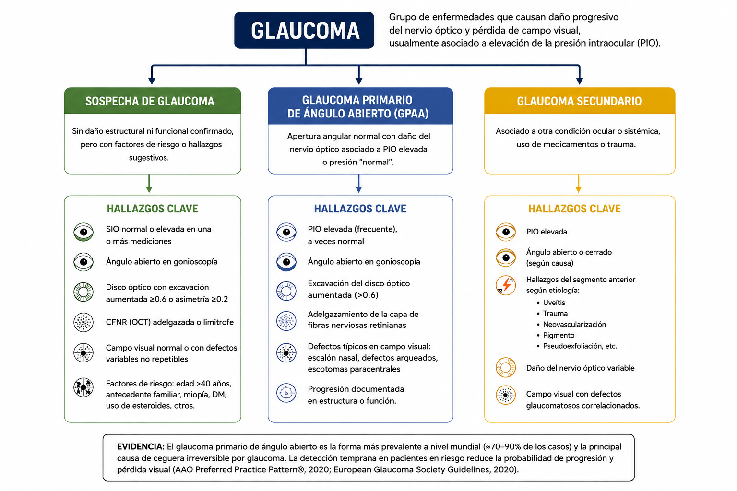
El glaucoma se clasifica en glaucoma primario de ángulo abierto, glaucoma primario por cierre angular, glaucomas secundarios y glaucomas congénitos. Sin embargo, este protocolo prioriza el abordaje de la sospecha de glaucoma y del glaucoma primario de ángulo abierto, considerando que este último constituye la forma más prevalente y la principal causa de pérdida visual irreversible asociada a glaucoma, por lo que su detección y manejo oportunos generan mayor impacto en salud.

5.1 FACTORES DE RIESGO EN EL DESARROLLO DE GLAUCOMA
Los factores de riesgo para desarrollar glaucoma se pueden categorizar en hallazgos clínicos, antecedentes personales y condiciones sistémicas:

- Factores principales: Las fuentes identifican cinco factores de riesgo críticos: la elevación de la presión intraocular (PIO), la edad avanzada (especialmente en mayores de 40 años), la historia familiar de glaucoma, la descendencia africana, hispana o latina, y un grosor corneal central delgado detectado por Paquimetría.

- Condiciones médicas y comorbilidades: La presencia de enfermedades crónicas como la diabetes mellitus, la hipertensión arterial, enfermedades cardiovasculares y la enfermedad renal crónica influyen en el riesgo de progresión y desarrollo de la enfermedad. También se incluyen las presiones de perfusión diastólica bajas y la miopía como factores posibles.

- Hallazgos oculares específicos: Otros factores de riesgo locales comprenden el síndrome de pseudoexfoliación, la dispersión pigmentaria, la recesión angular traumática y una relación excavación-disco del nervio óptico aumentada.

- Otros factores vasculares y neurológicos: Se han reportado asociaciones con la migraña, el vasoespasmo periférico y el incremento en la desviación media (DM) en las pruebas de campimetría.

La identificación de estos factores es fundamental, ya que en muchos casos el glaucoma es asintomático en sus fases iniciales y el diagnóstico oportuno permite prevenir una pérdida visual irreversible.

5.2 DETECCIÓN DE GLAUCOMA

Los pacientes con hallazgos compatibles con sospecha de glaucoma primario de ángulo abierto o sospecha de glaucoma por cierre angular pueden identificarse durante una evaluación oftalmológica integral del adulto, incluso en ausencia de síntomas.

La sospecha de glaucoma de ángulo abierto suele establecerse a partir de alteraciones en la presión intraocular, cabeza del nervio óptico, capa de fibras nerviosas o campos visuales; mientras que la sospecha de cierre angular se relaciona principalmente con hallazgos anatómicos del segmento anterior y del ángulo camerular, evaluados mediante gonioscopía.

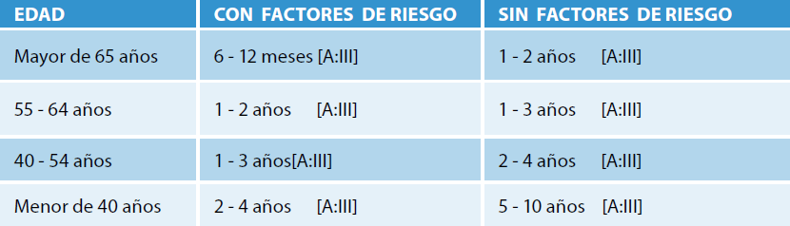
La periodicidad de la valoración oftalmológica en pacientes sin diagnóstico confirmado de glaucoma debe individualizarse según la edad y la presencia de factores de riesgo, como se muestra a continuación:

DIAGNÓSTICO

5.3.1 Evaluación en sospecha de Glaucoma
La evaluación inicial del paciente con sospecha de Glaucoma debe incluir una valoración oftalmológica integral, con énfasis en los hallazgos clínicos y factores de riesgo que puedan influir en el diagnóstico, progresión y tratamiento de la enfermedad. Esta valoración permite identificar tempranamente daño estructural o funcional y definir la necesidad de seguimiento o remisión a subespecialidad.
La historia clínica debe incluir la búsqueda de factores de riesgo mencionados en el ítem 5.1 y síntomas sugestivos de hipertensión ocular o cierre angular.
La hipertensión ocular suele cursar de forma asintomática; sin embargo, algunos pacientes pueden referir sensación de presión ocular, astenopia, cefalea leve o episodios transitorios de visión borrosa.
En contraste, el cierre angular puede manifestarse con síntomas intermitentes o agudos caracterizados por disminución de la agudeza visual, visión de halos coloreados, dolor ocular, cefalea hemicraneal o frontal, hiperemia conjuntival, fotofobia, náuseas y vómito. La presencia de estos hallazgos clínicos debe aumentar la sospecha diagnóstica y orientar una valoración oftalmológica integral para descartar compromiso glaucomatoso y definir la conducta diagnóstica y terapéutica correspondiente.
El examen físico oftalmológico debe enfocarse en:
- Evaluación pupilar.
- Valoración del segmento anterior.
- Medición de la presión intraocular (PIO).
- Medición del grosor corneal central mediante paquimetría.
- Gonioscopía para evaluación del ángulo camerular.
- Evaluación de la cabeza del nervio óptico y la capa de fibras nerviosas.
- Fundoscopia.
- Evaluación funcional mediante campo visual.
Como apoyo diagnóstico y seguimiento del paciente con sospecha o diagnóstico de glaucoma, pueden solicitarse estudios complementarios según los hallazgos clínicos, factores de riesgo y criterio del especialista. Ningún examen por sí solo confirma el diagnóstico, por lo que su interpretación debe integrarse con la evaluación clínica y oftalmológica completa
EXAMEN COMPLEMENTARIO | ¿QUÉ EVALÚA? | PRINCIPALES INDICACIONES
Campimetría o campo visual computarizado | Evalúa la función visual y detecta defectos del campo visual compatibles con daño glaucomatoso. Permite identificar progresión funcional de la enfermedad. | Sospecha de glaucoma, hipertensión ocular, alteraciones del nervio óptico, seguimiento de glaucoma confirmado y evaluación de progresión.  Los hallazgos típicos incluyen escalón nasal, escotomas paracentrales y defectos arqueados. (AAO) (AAFP)*
Tomografía de coherencia óptica (OCT) para glaucoma | Evalúa estructuralmente el nervio óptico y la capa de fibras nerviosas de la retina (RNFL), permitiendo detectar adelgazamiento glaucomatoso incluso antes de alteraciones en campimetría.  El OCT no debe pedirse si el daño ya es evidente y el resultado no cambiará la conducta médica | Sospecha de glaucoma, excavaciones sospechosas, asimetría papilar, adelgazamiento del anillo neuro-retiniano, factores de riesgo o seguimiento de progresión estructural.  Tiene mayor utilidad en glaucoma temprano o preperimétrico (es decir, sin alteraciones detectable en campimetría)  (AAO) (AAFP)*
Paquimetría corneal | Mide el grosor corneal central. El espesor corneal puede modificar la interpretación de la presión intraocular y constituye un factor de riesgo independiente para glaucoma.  La paquimetría solo se requiere realizarla una vez | Hipertensión ocular, presión intraocular limítrofe, sospecha de glaucoma o evaluación inicial integral del paciente glaucomatoso.  Córneas delgadas se asocian con mayor riesgo de progresión.  (AAO) (AAFP)*
Fotografía de segmento posterior y nervio óptico | Permite documentar el aspecto basal del nervio óptico y comparar cambios estructurales a lo largo del tiempo. | Sospecha de glaucoma, hemorragias del disco óptico o seguimiento de progresión estructural. Facilita la comparación seriada en controles posteriores. (AAO) (AAFP)*
Se recomienda considerar la solicitud inicial de estudios complementarios para glaucoma cuando se evidencien hallazgos clínicos sugestivos de daño glaucomatoso o factores de riesgo asociados, los cuales deben quedar claramente registrados en la historia clínica como justificación de la pertinencia diagnóstica y del seguimiento requerido:
* Hallazgos clínicos sugestivos de daño por glaucoma
- Excavaciones del nervio óptico iguales o mayores a 0,5.
- Adelgazamiento del anillo neuro-retiniano.
- Asimetría de excavaciones.
- Presión intraocular elevada o limítrofe.
- Antecedentes familiares positivos para glaucoma.
*Factores de riesgo ya descritos en ítem 5.1

5.3.2 Diagnóstico de GLAUCOMA PRIMARIO DE ÁNGULO ABIERTO

Tras evaluación oftalmológica se evidencia de alguno o varios de los siguientes daños en el nervio óptico:

- Anormalidades estructurales del disco óptico o capa de fibras nerviosas retinales:

- Adelgazamiento difuso, estrechez focalizada o escotadura del anillo neuroretinal del disco óptico, especialmente en los polos inferior o superior.
- Progresión documentada de la excavación del disco óptico
- Anormalidades difusas o localizadas de la capa de fibras nerviosas retinales peripapilares, especialmente en los polos inferior y superior.
- Hemorragias en el anillo neuroretinal o capa de fibras nerviosas retinales peripapilares
- Asimetría del anillo neuroretinal del disco óptico en los dos ojos consistente con pérdida de tejido neuronal.

- Anormalidades funcionales representadas en la campimetría:

- Daño del campo visual consistente con daño de la capa de fibras nerviosas escalón nasal, defectos visuales arqueados o depresión paracentral en grupos de puntos probados)
- Pérdidas en el campo visual en el hemicampo superior que sea diferente comparado con el hemicampo inferior, a través de la línea media horizontal (casos leves a moderados)

- Inicio en edad adulta
- Ángulo abierto de la cámara anterior
- Ausencia de otras explicaciones conocidas (p. ejemplo glaucoma secundario) para los cambios glaucomatosos progresivos del nervio óptico (por ejemplo, dispersión pigmentaria, pseudoexfoliación, uveítis)

TRATAMIENTO

5.4.1 Tratamiento en pacientes con sospecha de glaucoma

Se recomienda individualizar la decisión de iniciar tratamiento en pacientes con sospecha de glaucoma o hipertensión ocular, considerando el riesgo de progresión, los hallazgos clínicos y paraclínicos, el beneficio esperado, los potenciales efectos adversos y las preferencias del paciente.

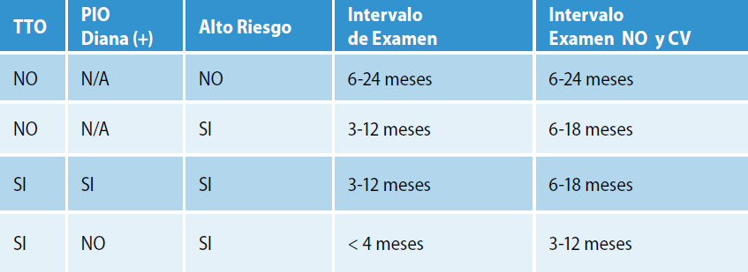
En ausencia de daño glaucomatoso estructural o funcional confirmado, no todos los pacientes requieren tratamiento farmacológico inicial y puede optarse por seguimiento, como se muestra en la tabla de a continuación:

Cuando se indique tratamiento, se recomienda establecer una meta de presión intraocular y evaluar periódicamente eficacia, seguridad y adherencia.:

- Los análogos de prostaglandinas constituyen una de las principales alternativas de primera línea, incluyendo latanoprost, travoprost y bimatoprost.

- Como alternativa o terapia complementaria pueden emplearse beta bloqueadores tópicos como timolol.

- En pacientes que requieren reducción adicional de la presión intraocular pueden considerarse agonistas alfa adrenérgicos como brimonidina e inhibidores de la anhidrasa carbónica tópicos como dorzolamida o brinzolamida.

- También existen formulaciones combinadas disponibles en Colombia, como latanoprost/timolol, dorzolamida/timolol y combinaciones triples con dorzolamida, timolol y brimonidina.

5.4.1 Tratamiento en pacientes con glaucoma de ángulo abierto

Paso 1: Clasificar severidad

- Leve: Anormalidades características del nervio óptico consistentes con glaucoma y campo visual normal medido con perimetría automatizada standard.
- Moderado: Anormalidades características del nervio óptico consistentes con glaucoma y anormalidades del campo visual en un solo hemicampo y no dentro de los 5 grados de fijación.
- Severo: Anormalidades características del nervio óptico consistentes con glaucoma y anormalidades del campo visual en los dos hemicampos y pérdida dentro de los 5 grados de fijación en al menos un hemicampo.

Paso 2: Tratamiento médico óptimo

- Los medicamentos tópicos de primera línea para disminuir la presión intraocular (PIO) son los análogos de prostaglandinas (latanoprost, travoprost, bimatoprost, tafluprost) y los betabloqueadores (timolol, betaxolol).

- Como alternativas o terapia complementaria pueden utilizarse agonistas alfa-2 adrenérgicos (brimonidina), inhibidores de la anhidrasa carbónica tópicos u orales (dorzolamida, brinzolamida, acetazolamida) y para simpaticomiméticos (pilocarpina).

- La efectividad del tratamiento debe evaluarse diferenciando el efecto terapéutico de las fluctuaciones fisiológicas de la PIO, mediante seguimiento clínico y comparación con mediciones basales

Paso 3: Tratamiento quirúrgico

- Terapia con trabeculoplastia láser: Se recomienda como alternativa terapéutica en pacientes con respuesta insuficiente al tratamiento farmacológico o cuando exista baja probabilidad de adherencia al manejo tópico debido a limitaciones económicas, deterioro cognitivo, dificultades para la instilación de colirios, intolerancia o contraindicación al tratamiento médico.
- Cirugía Infiltrante: Procedimiento quirúrgico que crea una vía alternativa de drenaje del humor acuoso para disminuir la presión intraocular (PIO), reducir la progresión glaucomatosa y disminuir la necesidad de tratamiento médico.

- Cirugía no perforante: Alternativa quirúrgica utilizada en casos seleccionados, incluyendo viscocanalostomía y esclerectomía profunda no perforante. Su objetivo es reducir la PIO minimizando complicaciones asociadas a la ampolla de filtración e hipotonía; sin embargo, requiere mayor complejidad técnica y experiencia quirúrgica en comparación con la trabeculectomía.

- Cirugía ciclo destructiva: Procedimiento orientado a disminuir la producción de humor acuoso mediante ablación parcial del cuerpo ciliar. Se reserva para casos seleccionados de glaucoma refractario, pacientes con alto riesgo quirúrgico o con pobre potencial visual. Entre sus ventajas se encuentran menor complejidad técnica y recuperación más rápida; entre sus limitaciones, inflamación postoperatoria, necesidad de retratamiento y potencial deterioro visual.

Pacientes con glaucoma primario de ángulo abierto deben recibir evaluaciones de seguimiento y el cuidado para monitorizar y tratar su enfermedad, de esta manera:
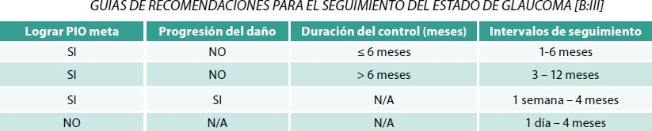

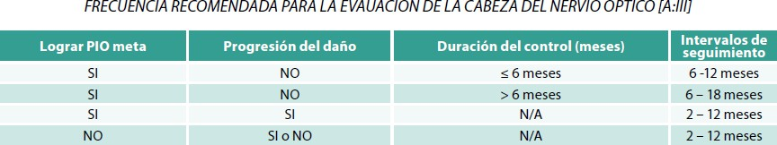

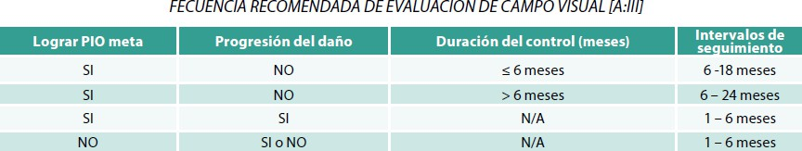

5.5 AJUSTE TRATAMIENTO

Las indicaciones para ajustar la terapia son las siguientes:

- NO obtención de PIO meta
- La PIO se mantiene bajo la PIO meta, hay estabilidad campimétrica y del disco óptico por años. Se puede considerar reducir la terapia con un cuidadoso seguimiento.
- El paciente no tolera el régimen médico prescrito
- El paciente no se adhiere al régimen médico prescrito
- Se desarrollan contraindicaciones a medicamentos en particular

RECOMENDACIONES Y DESCRIPCIÓN DE ACTIVIDADES
ID | Recomendación | Actividad/es | Observación
ATENCIÓN DEL PACIENTE CON SOSPECHA DE GLAUCOMA
1 | Se recomienda a médico no oftalmólogo identificar oportunamente pacientes con sospecha de glaucoma mediante evaluación oftalmológica integral y búsqueda activa de factores de riesgo. | - El médico no oftalmólogo debe interrogar y registrar hallazgos clínicos, antecedentes personales y condiciones sistémicas, que incrementan el riesgo de glaucoma. Con estas consideraciones remitir a Oftalmología. | Registrar hallazgos en historia clínica  Ver ítem 5.1 y 5.2
2 | Se recomienda sospechar glaucoma en pacientes con alteraciones estructurales o funcionales compatibles con neuropatía óptica glaucomatosa. | - El especialista de Oftalmología debe realizar: toma de presión intraocular (PIO), paquimetría corneal (grosor central), gonioscopía (estado del ángulo), evaluación de la cabeza del nervio óptico y fundoscopia.  - Son hallazgos sugestivos: excavación aumentada o asimétrica, adelgazamiento del anillo neuro retiniano, hemorragias del disco óptico, defectos de fibras nerviosas y alteraciones en campimetría. | Registrar hallazgos en historia clínica  Ver ítem 5.1 y 5.2
3 | Se recomienda realizar Gonioscopía en pacientes con sospecha de glaucoma para clasificación del ángulo camerular | - Evaluar amplitud y características del ángulo iridocorneal mediante Gonioscopía. | Permite diferenciar glaucoma de ángulo abierto, sospecha de cierre angular y otras alteraciones secundarias.
4 | Se recomienda solicitar estudios complementarios de glaucoma cuando existan hallazgos clínicos sugestivos o factores de riesgo asociados. | - Solicitar campimetría, OCT de glaucoma, Paquimetría y fotografía de nervio óptico según criterio clínico.  - La justificación clínica de los estudios debe quedar registrada en la historia clínica. Se recomienda especialmente cuando existan excavaciones ≥0,5, adelgazamiento del anillo neuro retiniano, PIO elevada o antecedentes familiares positivos. | Ver ítem 5.3  Ver ítem 5.3
5 | Se recomienda utilizar la campimetría como herramienta funcional para diagnóstico y seguimiento del glaucoma | - Solicitar campos visuales computarizados confiables e interpretar progresión funcional.  - Los defectos típicos incluyen escalón nasal, defectos arqueados y depresión paracentral. Deben correlacionarse con hallazgos estructurales. | Ver ítem 5.3  Ver ítem 5.3
6 | Se recomienda utilizar OCT de glaucoma para evaluación estructural del nervio óptico y capa de fibras nerviosas | - Solicitar OCT en sospecha diagnóstica, asimetrías papilares o seguimiento estructural.  - Tiene mayor utilidad en etapas tempranas o glaucoma preperimétrico.  - El OCT no debe pedirse si el daño ya es evidente y el resultado no cambiará la conducta médica | Ver ítem 5.3  Ver ítem 5.3
7 | Se recomienda realizar Paquimetría corneal en la evaluación inicial de pacientes con sospecha o diagnóstico de glaucoma. | - Medir grosor corneal central como apoyo en la interpretación de la presión intraocular.  - Córneas delgadas se asocian con mayor riesgo de progresión glaucomatosa.  - La paquimetría es fundamental para interpretar correctamente la PIO medida; solo se requiere realizarla una vez | Ver ítem 5.3  Ver ítem 5.3
8 | Se recomienda clasificar el paciente en: sospecha de glaucoma, hipertensión ocular o glaucoma confirmado para definir conducta y seguimiento. | - Integrar hallazgos clínicos, estructurales y funcionales en la valoración diagnóstica. | El diagnóstico no debe basarse en un único examen aislado, sino en la correlación clínica integral.
ATENCIÓN DEL PACIENTE CON DIAGNÓSTICO DE GLAUCOMA
 | Se recomienda iniciar manejo médico oportuno en pacientes con diagnóstico confirmado de glaucoma o alto riesgo de progresión. | - Definir metas de presión intraocular e iniciar tratamiento tópico hipotensor según criterio clínico.  - El especialista de Oftalmología debe estadificar la enfermedad en:  - Leve (campo visual normal)  - Moderado (anormalidades en un hemicampo)  - Severo (daño en ambos hemicampos o cerca del punto de fijación)  - Como primera línea análogos de prostaglandinas o antagonistas beta-adrenérgicos, vigilando la toxicidad y la adherencia. Se sugiere iniciar tratamiento en un solo ojo para comparar la efectividad terapéutica respecto al ojo contralateral. | La elección terapéutica debe individualizarse según severidad, factores de riesgo, adherencia y tolerancia al tratamiento.  La adherencia al tratamiento y seguimiento reduce el riesgo de progresión y pérdida visual irreversible.
 | Se recomienda realizar seguimiento periódico clínico y paraclínico según severidad y riesgo de progresión. | - Controlar presión intraocular, nervio óptico, campos visuales y adherencia terapéutica.  - La periodicidad debe individualizarse según estabilidad clínica, factores de riesgo y progresión estructural o funciona
 | Se recomienda remitir a subespecialidad de glaucoma pacientes con progresión, difícil control o alta complejidad | - Remitir pacientes con progresión del daño glaucomatoso, PIO no controlada, necesidad de múltiples medicamentos, glaucoma severo, sospecha de cierre angular complejo o indicación quirúrgica.  - El oftalmólogo general debe remitir al especialista en glaucoma si: la excavación es ≥ 0.8, no se alcanza la PIO meta, se usan ≥ 3 moléculas, hay progresión documentada o es glaucoma de ojo único  - Los glaucomas congénitos, infantiles y juveniles deben ser remitidos siempre, incluso si están controlados
 | Se recomienda considerar manejo láser o quirúrgico en pacientes con glaucoma no controlado o progresión documentada | - Valorar necesidad de trabeculoplastia láser, trabeculectomía u otros procedimientos.  - El especialista debe considerar la trabeculoplastia láser si hay falta de adherencia o intolerancia a gotas, o iridotomía en casos de ángulo ocluíble o estrecho  - La cirugía filtrante (trabeculectomía) se reserva generalmente para casos donde la terapia médica o láser es insuficiente | La indicación quirúrgica depende del tipo de glaucoma, severidad, progresión y respuesta al tratamiento médico.
 | Se recomienda el monitoreo periódico de la PIO y la progresión del daño estructural y funcional | - El médico debe realizar campos visuales 1 o 2 veces al año y OCT cada 2 años para detectar evidencia de progresión.  - Si ocurre progresión del daño incluso estando en la PIO meta, esta última debe bajarse inmediatamente.  - El médico debe ajustar la terapia si no se obtiene la PIO meta, si el paciente no tolera los medicamentos o si existen contraindicaciones sistémicas.

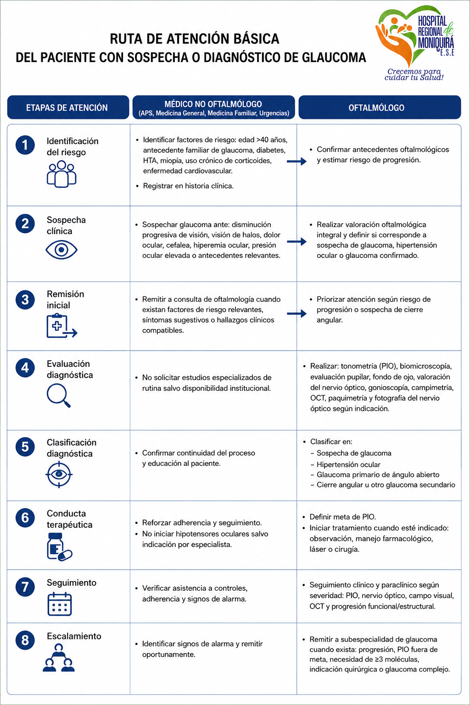
ALGORITMO

BIBLIOGRAFÍA
- Academia Americana de Oftalmología (AAO). Preferred Practice Pattern®: Primary Open‑Angle Glaucoma. San Francisco, CA: American Academy of Ophthalmology; última actualización vigente.
- Academia Americana de Oftalmología (AAO). Primary Open‑Angle Glaucoma Suspect – Preferred Practice Pattern®.
- European Glaucoma Society (EGS). Terminology and Guidelines for Glaucoma. 5th Edition. Savona, Italia; European Glaucoma Society.
- Organización Mundial de la Salud (OMS). Blindness and Vision Impairment. OMS; actualizaciones vigentes.
- Ministerio de Salud y Protección Social de Colombia. Sistema Obligatorio de Garantía de la Calidad en Salud (SOGCS).
- Ministerio de Salud y Protección Social de Colombia. Decreto 780 de 2016 – Decreto Único Reglamentario del Sector Salud y Protección Social.
- Ministerio de Salud y Protección Social de Colombia. Resolución 3100 de 2019 – Manual de Inscripción de Prestadores y Habilitación de Servicios de Salud.
- Instituto de Evaluación Tecnológica en Salud (IETS). Manual metodológico para la elaboración de Guías de Práctica Clínica en Colombia.
- Sociedad Panamericana de Glaucoma. Recomendaciones para el diagnóstico y manejo del glaucoma en Latinoamérica.
Weinreb RN, Aung T, Medeiros FA. The pathophysiology and treatment of glaucoma. The New England Journal of Medicine.

ANEXOS
No aplica

